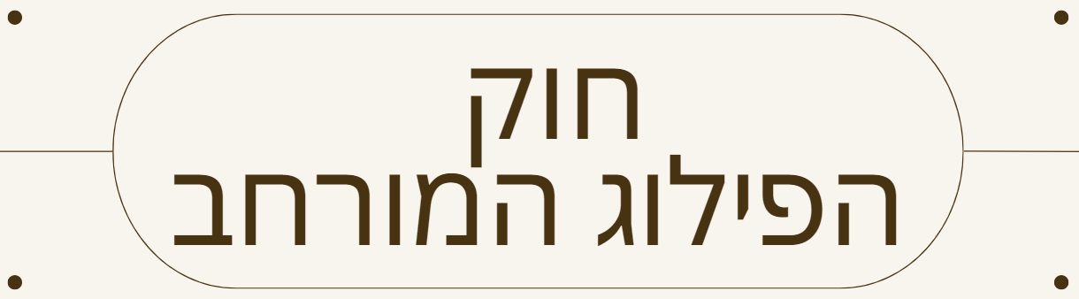

רמה 1 - כתבו ביטויים שווים ללא סוגריים ופשטו

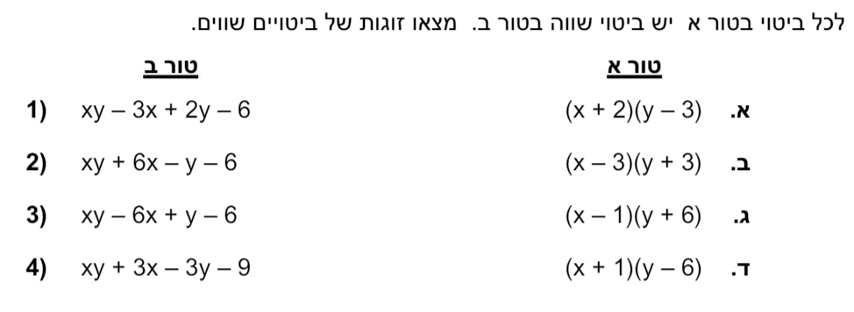
רמה 2

רמה 3 - כתבו ביטויים שווים ללא סוגריים ופשטו:

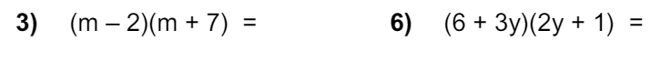
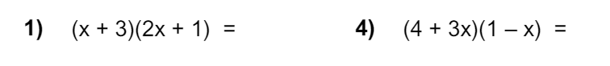

רמה 4 - כתבו ביטוי אלגברי לשטח של כל אחד מהמלבנים:
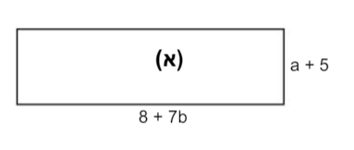

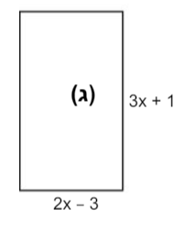
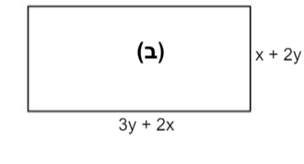

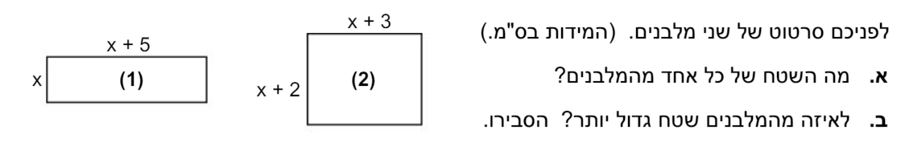
רמה 5

רמה 6 - כתבו ביטוי שווה ללא סוגריים:
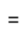
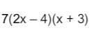

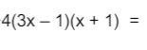

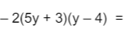

המשך רמה 6 - כתבו ביטוי שווה ללא סוגריים:
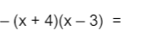

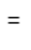
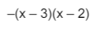
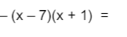

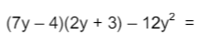

רמה 7
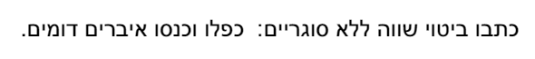
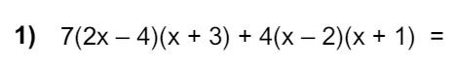

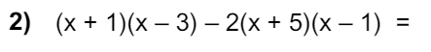

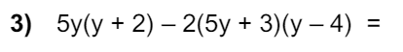

רמה 8-כתבו ללא סוגריים ופשטו במידת האפשר
